様式１（教活）
令和７年度 小学校・中学校・高等学校教育活動助成申請書

令和７年 月 日
公益財団法人 日本教育公務員弘済会
福岡支部長 様

学校名
学校長氏名
〒・住所
TEL
E-mail
□ 学校長が申請書の記載内容について承認しています（左の□枠にㇾを記入）

このたび、公益財団法人 日本教育公務員弘済会 福岡支部の教育活動助成について、下記の通り申請します。

記

１ 助成申請の必要性

２ 助成を活用して取り組みたいこと

３ 取組の具体的内容や方法（簡潔に箇条書きにする）

弘済会
受理日

４ 予定される研究（活動）助成金使用内訳（費目別内訳）
収  入 | 項 目 | 金 額 | 備 考
収  入 | 助成申請額（予定） | ※１ 円 | （公財）日教弘福岡支部から
※１ 小・中学校は100,00０円、高等学校は200,00０円と記入。ただし、助成額は、下回ることもあります。
支出 | 項 目 | 助成金の活用金額（予定） | 品名・税込価格・数量等（予定）
支出 |  | 円  ※１ ≦ ※２ になるよう記入
支出 | 計 | ※２ 円
注１ これは様式ですので、上記内容が網羅されていれば本様式でなくても構いません。
２ 今後、ご提出いただく成果・決算報告書は、小・中・高教育活動様式：様式２（教活）をご使用ください。
３ 講師謝礼費には、旅費交通費・飲食費を含みます。
４ 以下に記載した費用は対象外とします。
- 教職員の研修参加費・旅費交通費・飲食費
- 組織等の一般管理費（例：公共料金の支払い等）
- その他事業に直接関係のない講習会費・物品購入費等
５ やむなく、申請書にある助成金使途が変更になる場合は、事前にご相談ください。

【記入例】
収  入 | 項 目 | 金 額 | 備 考
収  入 | 助成申請額（予定） | ※１ 100,00０円 | （公財）日教弘福岡支部から
※１ 小・中学校は100,00０円、高等学校は200,00０円と記入。ただし、助成額は、下回ることもあります。
支出 | 項 目 | 助成金の活用金額（予定） | 品名・税込価格・数量等（予定）
支出 | 教材・教具購入費  記入例  講師謝礼費  印刷・製本費  消耗品費 | ６６，０００円  15,00０円  44,00０円  4,50０円 | パネル 6,00０円 × ７  整理棚 12,00０円 × ２  謝金 15,00０円 × １  用紙１箱 2,00０円 × ２  印刷用インク １0,00０円 × ４  ラミネートフィルム 1,50０円 × ３
支出 | 計 | ※２ 129,500円  ※１ ≦ ※２ になるよう記入

５ 助成金振込依頼書 ※ 通帳の表紙を開いた見開きページを等倍にコピーし、下記枠内に貼付してください。
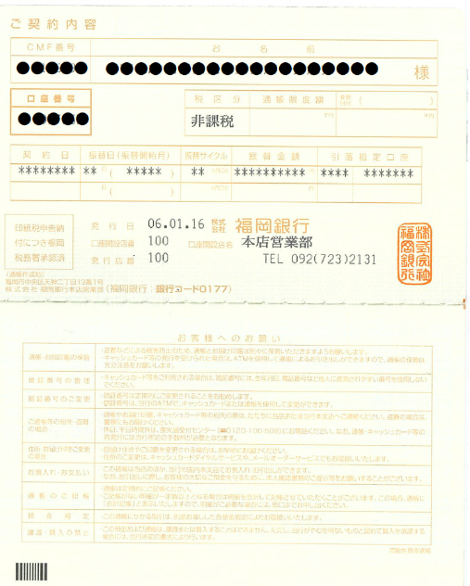
のりづけ

※ 支店名・口座番号がはっきりわかるようにコピーください。

※ 口座情報については、助成金を振り込むためにのみ使用します。
※ 振込後の送金通知書の発送はいたしません。
※ 助成金を振り込みますので、着金ご確認の上、受領書の提出（目録贈呈時に参事にご提出または弘済会福岡支部
に郵送）をお願いいたします。郵送の際は、恐れ入りますが、切手を貼付してください。

提出締切日 令和７年５月３０日（金）（必着）
提出・連絡先
〒810-0001 福岡市中央区天神２丁目１３－１７ 恒松ビル８F
公益財団法人 日本教育公務員弘済会 福岡支部 担当 細川、野田
TEL：092-751-0895 FAX：092-715-2093

